初心如磬，笃行致远
（双流区李中军名师工作室4月12日简讯）
活动地点：成都信息工程大学常乐实验学校
参加人员：名师李中军工作室成员
活动内容：陈静雅、刘志兵、张瑞结业课
活动过程：
初夏时节，万物峥嵘。李中军工作室迎来了一场别开生面的结业课展示活动，学员们将三年来的研修所得倾注于课堂，呈现出一场场理念新颖、设计巧妙、教学效果显著的数学盛宴，充分展示了工作室在提升教师专业素养、创新教学模式方面的丰硕成果。
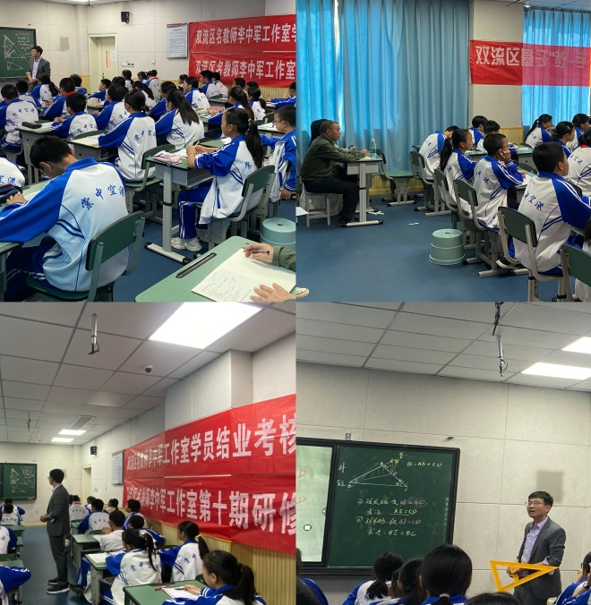
刘志兵老师首先为学员们带来了精彩的《截长补短》一课。刘老师的课堂注重以学生为主体，设计了丰富的动手操作和探究活动，鼓励学生主动参与、自主探索。在课堂上通过贴近生活的问题情境，引发学生对“截长补短”的必要性和可行性的思考。通过分组进行剪纸和拼图活动制作出全等三角形。再通过发现总结归纳出数学模型。

陈静雅老师《手拉手模型旋转构造全等》一课的教学设计。本节课以“手拉手”模型为载体，引导学生通过观察、操作、推理，理解并掌握利用旋转构造全等图形的方法，在此前的学习中，学生已经掌握了相交线、平行线的基本性质以及三角形的全等判定定理（SAS、ASA、AAS、SSS、HL），而本节课旨在运用这些知识，结合“手拉手”模型，让学生在实际操作中感受旋转的对称性，进一步深化对全等图形的认识。对于例题，如利用旋转构造全等三角形解决实际问题，陈老师示范举例、学生自主尝试、小组合作等等方式，使学生熟练掌握旋转构造全等的方法，并能灵活运用到实际问题解决中。
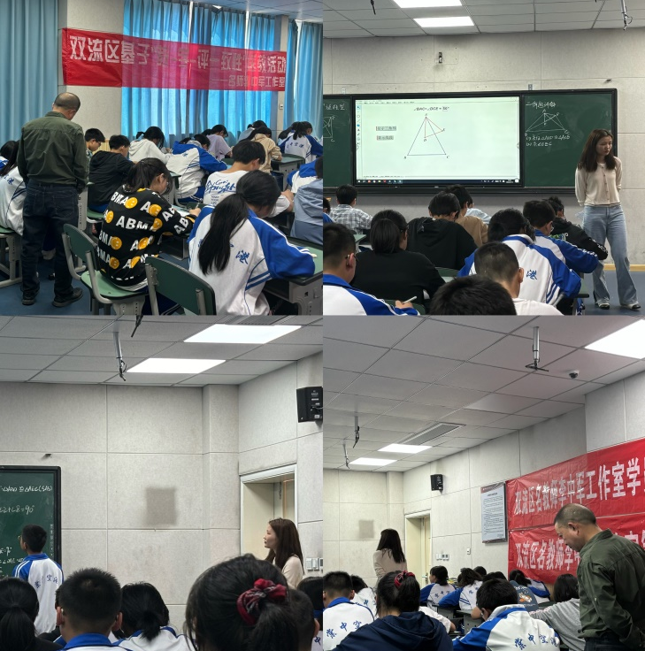
张瑞老师带来了《专题：含参一元二次不等式组》对教材内容把握准确，围绕“含参数的一元二次不等式组”这一主题，精选了典型例题和变式练习，充分体现了教材的核心知识点和能力要求。首先张老师引导学生回顾导入环节简洁高效，通过提问迅速激活学生已有的知识储备，自然引入含参数一元二次不等式组的学习，为后续讲评做好铺垫；然后选择了具有代表性的题目，涵盖了不同类型的参数，充分展示了含参数一元二次不等式组的多样性和复杂性。讲解思路清晰，注重解题步骤的拆解和关键点的强调，如判别式的判断、参数取值范围的分类讨论、解集的规范表述等，有助于学生形成系统的解题框架。教学目标设定合理，既注重知识技能的传授，又关注学生思维方法的培养和情感态度的熏陶，符合新课程标准的要求。
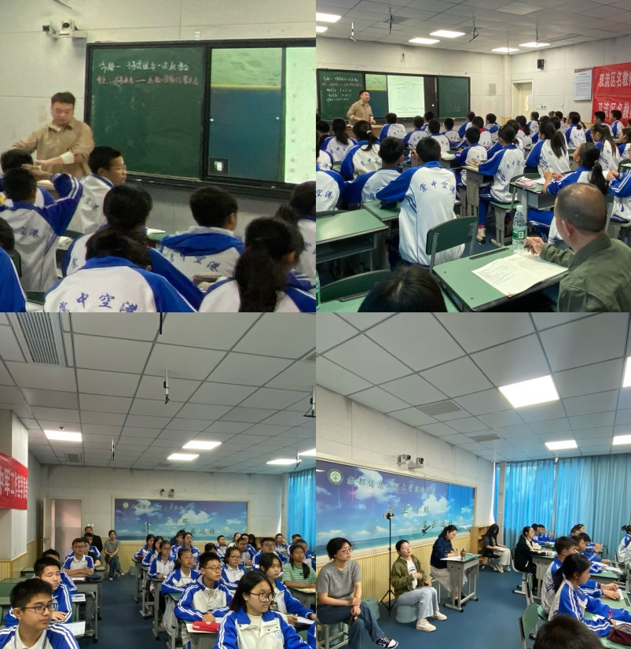
活动的第二个环节，由李中军老师和工作室其他成员对三位老师的课堂进行了点评：
成员吴梦莎老师对刘志兵老师的课堂提出了见解：①本课例刘老师以学生亲自动手操作为切入点，有效调动学生的学习积极性，使抽象的几何概念变得生动具体；②理论解析与实践操作紧密结合，有助于学生深入理解“截长补短”与全等三角形判定定理之间的内在联系，提升其几何推理能力；③多层次的问题解决环节，兼顾了不同学生的学习需求，锻炼了学生运用所学知识解决实际问题的能力，实现了知识的巩固与迁移。
成员李宇潇老师对陈静雅老师的课堂进行了点评：本节课陈老师通过“手拉手”模型的生动演示和动手操作，有效激发了学生的学习兴趣，使他们深入理解并掌握了旋转构造全等图形的方法。在教学过程中，注重引导学生观察、思考、操作、交流，培养了他们的空间观念、几何直观能力和问题解决能力。课后通过作业反馈和课堂观察，持续关注学生对旋转构造全等的理解程度和应用能力，以便及时调整教学策略，确保教学效果。
最后，导师李中军老师对今天三位老师的表现进行了总结：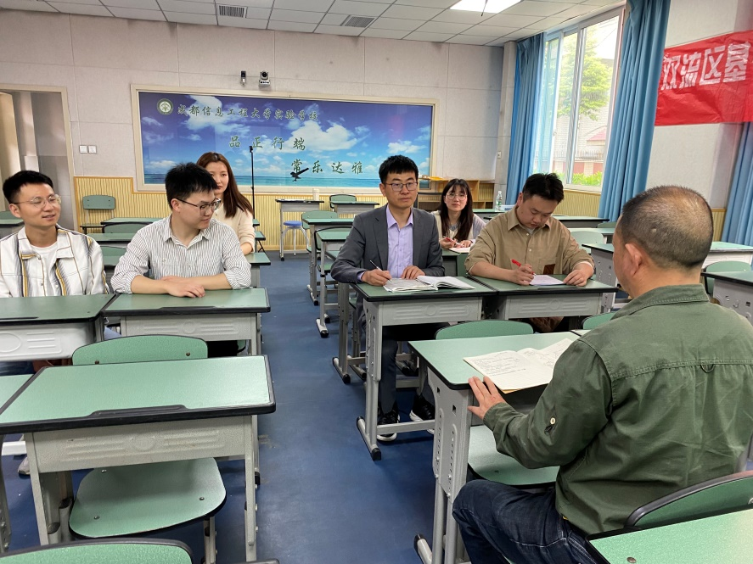
①学生参与度高：本次献课的三位老师的课堂上，学生都积极投入，无论是独立思考、小组讨论还是回答问题，都表现出较高的学习热情和专注度，反映出几位教师良好的课堂调控能力和教学魅力；②教学手段丰富：教师们巧妙运用提问、讨论、展示等多种教学手段，其中，陈老师十分熟练的调动学生多种感官参与学习，使抽象的数学知识变得生动直观，提高了教学效果；③重视思维培养：专题课不仅教授解题技巧，更注重引导学生理解和掌握知识点之间的内在逻辑，培养其分类讨论、逻辑推理等数学思维能力，体现了“授之以渔”的教学理念。
结业课展示不仅是学员们教学技艺的集中展示，更是同行间深度交流、共同进步的宝贵契机。每堂课后，导师与学员们进行热烈的评课议课，围绕教学目标设定、教学流程设计、师生互动策略、教学效果评价等方面展开深入探讨，大家相互启发，取长补短，进一步提升了教学反思与改进能力。
总结而言，此次初中数学名教师工作室结业课展示活动，既是对学员们三年来研修成果的全面检阅，也是他们教学智慧与风采的精彩绽放。未来，这批学员将以崭新的教学理念、扎实的专业素养和创新的教学实践，继续在初中数学教育的广阔天地中书写新篇章，为提升我国初中数学教学质量贡献积极力量。

